Российская Федерация

СОВЕТ НАРОДНЫХ ДЕПУТАТОВ МУРОМСКОГО РАЙОНА

ВЛАДИМИРСКОЙ ОБЛАСТИ

РЕШЕНИЕ

17.11.2022 № 87

Об официальных символах (гербе и флаге) муниципального образования Муромский район
В соответствии с Федеральным законом от 06.10.2003 № 131-ФЗ "Об общих принципах организации местного самоуправления в Российской Федерации", федеральным законодательством и законодательством Владимирской области, регулирующим правоотношения в сфере геральдики, руководствуясь Уставом Муромского района, Совет народных депутатов Муромского района р е ш и л:
- Установить герб и флаг муниципального образования Муромский район в качестве официальных символов муниципального образования Муромский район.
- Утвердить Положение о гербе муниципального образования Муромский район согласно Приложению № 1.
- Утвердить Положение о флаге муниципального образования Муромский район согласно Приложению № 2.
- Представить настоящее решение, Положение о гербе муниципального образования Муромский район, Положение о флаге муниципального образования Муромский район в Геральдический совет при Президенте Российской Федерации для внесения герба и флага муниципального образования Муромский район в Государственный геральдический регистр Российской Федерации.
- Контроль за исполнением настоящего решения возложить на Главу Муромского района.
- Настоящее решение вступает в силу после официального опубликования и подлежит размещению на официальном сайте администрации Муромского район.

Глава района И.Г. Абрамова

Приложение № 1
к решению Совета народных депутатов
Муромского района
от 17.11. 2022 г. № 87

ПОЛОЖЕНИЕ
О ГЕРБЕ МУНИЦИПАЛЬНОГО ОБРАЗОВАНИЯ
МУРОМСКИЙ РАЙОН

Настоящим положением устанавливается описание, обоснование и порядок использования герба муниципального образования Муромский район (далее – герб Муромского района в соответствующих падежах).

- Общие положения

1.1. Для целей настоящего Положения используются следующие понятия и их определения:
- воспроизведение герба Муромского района – изготовление одного или более экземпляров герба Муромского района в любой технике исполнения и материальной форме, в том числе рельеф или рисунок (изображение) герба Муромского района на бумаге, металле, ткани или иной поверхности;
- полный герб Муромского района – герб Муромского района с включением в его композицию вольной части и золотой статусной короны;
- статусная корона – золотая башенная корона о пяти видимых островерхих зубцах для обозначения Муромского района как муниципального района;
- герб (гербовый щит) Муромского района – герб Муромского района без воспроизведения вольной части и золотой статусной короны;
- коронованный гербовый щит Муромского района – гербовый щит Муромского района с золотой статусной короной, но без воспроизведения вольной части;
- равнодопустимые версии герба Муромского района – версии герба Муромского района, которые по своим юридическим и представительским качествам являются равноценными и взаимозаменимыми;
- шафировка герба – условная штриховка всех фигур и поля герба Муромского района для обозначения цветов.
1.2. Герб Муромского района является официальным символом муниципального образования Муромский район.
1.3. Герб Муромского района отражает исторические, культурные, социально-экономические, национальные и иные местные традиции.
1.4. Положение о гербе Муромского района с приложениями на бумажных носителях и электронном носителе хранятся в архиве Муромского района и доступно для ознакомления всем заинтересованным лицам.
1.5. Герб Муромского района подлежит государственной регистрации в порядке, установленном федеральным законодательством и законодательством Владимирской области.

- Геральдическое описание и обоснование символики герба
Муромского района

2.1. Геральдическое описание герба Муромского района:
«В лазоревом поле под червленой включенной главой, поверх границы которой положена княжеская шапка, – три золотых крупитчатых калача (два и один)».
2.2. Обоснование символики герба Муромского района:
герб муниципального образования Муромский район создан на основе исторического герба уездного города Муром Владимирского наместничества, Высочайше утвержденного 16-го августа 1781 года, подлинное описание которого гласит: «Въ верхней части гербъ Владимiрскiй. Въ нижней – въ голубомъ полѣ, три крупитчатые калачи, которыми сей городъ отмѣнно славится».
Отличием герба Муромского района от герба города Мурома является то, что расположение калачей изменено; также добавлены червленая (красная) глава и княжеская шапка, выполненная в геральдическом виде.
Калачи - символизируют изобилие, вознаграждение за упорный труд и достижение цикла сельскохозяйственных работ от вспашки, сева, жатвы, помола до выпечки.
Княжеская шапка символизирует историческое прошлое, когда земли Муромского района входили в состав удельного Муромского княжества (989 – 1390 гг.). Впервые было образовано киевским князем Владимиром Святославовичем как удел его младшего сына князя Глеба Владимировича. С начала XI века до 1127 года (с перерывами) Муромская земля была неотделимой волостью киевских, а затем черниговских князей, но с 1127 года Муром стал центром отдельного, обособившегося от Чернигова княжества, включавшего также Рязань и получившего в историографии название Муромо-Рязанское княжество. Центром этого княжества до 1150-х годов был Муром. Затем в 1160-е годы произошло его разделение на Муромское княжество и Рязанское княжество.
Червлень (красный цвет) – символ мужества, силы, труда, красоты и праздника. В гербе района почетная фигура – глава красного цвета аллегорически символизирует лучшие качества местных жителей, преемственность поколений, единство прошлого, настоящего и будущего.
Примененные в гербе цвета и металлы дополняют символику:
Пурпурный (бордовый) цвет – символ достоинства, древнего происхождения, могущества, власти;
лазурь (синий цвет) – символ воздушного пространства, возвышенных устремлений, искренности, преданности, возрождения;
золото (желтый цвет) – символ высшей ценности, величия, богатства, урожая, стабильности, уважения и интеллекта.
Применение в гербе Муромского района фигур исторического герба города Мурома – трех калачей – символизирует богатую историю района, бережное отношение местных жителей к своему прошлому и традициям, а также неразрывную связь и единство территории города и Муромского района.
2.3. Авторская группа:
идея герба: Администрация Муромского района, Константин Моченов (Химки);
художник и компьютерный дизайн: Анна Гарсия (Москва);
обоснование символики: Ольга Френкель (Москва).

3. Порядок воспроизведения и размещения герба
Муромского района

3.1. Герб Муромского района может воспроизводиться:
- в многоцветном варианте (Приложение № 1 к настоящему Положению);
- в одноцветном контурном варианте (Приложение № 2 к настоящему Положению);
- в одноцветном контурном варианте с условной штриховкой для обозначения цветов (шафировкой) (Приложение № 3 к настоящему Положению).
3.2. Варианты герба Муромского района, указанные в пункте 3.1 равно допустимы.
3.3. Для обозначения региональной принадлежности герб Муромского района может воспроизводиться с вольной частью в виде четырехугольника, примыкающего изнутри к верхнему правому углу герба Муромского района с воспроизведёнными в нём фигурами из герба Владимирской области. Воспроизведение вольной части осуществляется в соответствии со статьей 6 п.1 пп.1 Закона Владимирской области от 05.02.1999 №8-ОЗ «О Гербе Владимирской области» (в ред. от 10.05.2017 № 44-ОЗ) (Приложения № 4-6 к настоящему Положению).
3.4. Для обозначения административного статуса герб Муромского района может воспроизводиться с короной, соответствующей статусу муниципального образования. Корона воспроизводится согласно Методическим рекомендациями по разработке и использованию официальных символов муниципальных образований (Раздел 2, Глава VIII, пункты 45, 46), утверждёнными Геральдическим Советом при Президенте Российской Федерации 28.06.2006 года (Приложения № 7-9 к настоящему Положению).
3.5. Дополнительные элементы герба Муромского района могут воспроизводиться одновременно (Приложения № 10-12 к настоящему Положению). Приложения № 1-12 к настоящему Положению, являются неотъемлемыми частями настоящего Положения.
3.6. Порядок одновременного размещения Государственного герба Российской Федерации, герба Владимирской области, герба Муромского района, иных гербов устанавливается в соответствии с федеральным законодательством, законодательством Владимирской области, регулирующими правоотношения в сфере геральдического обеспечения.
3.7. При одновременном размещении Государственного герба Российской Федерации (или герба Владимирской области) и герба Муромского района герб Муромского района располагается справа (размещение гербов по схеме 1-2).
3.8. При одновременном размещении Государственного герба Российской Федерации (1), герба Владимирской области (2) и герба Муромского района (3), Государственный герб Российской Федерации располагается в центре. Слева от Государственного герба Российской Федерации располагается герб Владимирской области, справа от Государственного герба Российской Федерации располагается герб Муромского района (размещение гербов: 2-1-3).
3.9. При одновременном размещении чётного числа гербов (например, 6-ти), Государственный герб Российской Федерации (1) располагается левее центра. Справа от Государственного герба Российской Федерации располагается герб Владимирской области (2), слева от Государственного герба Российской Федерации располагается герб Муромского района (3). Гербы иных муниципальных образований, эмблемы, геральдические знаки общественных объединений, предприятий, учреждений или организаций располагаются далее поочередно слева и справа в порядке ранжирования (размещение гербов по схеме 5-3-1-2-4-6).
3.10. При одновременном размещении нечетного числа гербов (например, 7-ми), Государственный герб Российской Федерации (1) располагается в центре; слева от Государственного герба Российской Федерации располагается герб Владимирской области (2), справа от Государственного герба Российской Федерации располагается герб Муромского района (3). Гербы иных муниципальных образований, эмблемы, геральдические знаки общественных объединений, предприятий, учреждений или организаций располагаются далее поочередно справа и слева в порядке ранжирования (расположение гербов: 6-4-2-1-3-5-7).
3.11. Расположение гербов, установленное в пунктах 3.3. – 3.6. указано «от зрителя».
3.12. При одновременном размещении Государственного герба Российской Федерации, герба Владимирской области, герба Муромского района размер герба Муромского района не может превышать размеры других гербов.
3.13. При одновременном размещении Государственного герба Российской Федерации, герба Владимирской области, герба Муромского района высота размещения герба Муромского района не может превышать высоту размещения других гербов.
3.14. При одновременном размещении Государственного герба Российской Федерации, герба Владимирской области, герба Муромского района гербы должны быть выполнены в единой технике.
3.15. Порядок изготовления, хранения и уничтожения бланков, печатей и иных носителей изображения герба Муромского района устанавливается администрацией Муромского района.

4. Порядок использования герба Муромского района

4.1. Герб Муромского района в многоцветном варианте размещается:
1) на вывесках, фасадах зданий органов местного самоуправления, муниципальных предприятий и учреждений, необходимых для осуществления полномочий по решению вопросов местного значения Муромского района;
2) в залах заседаний органов местного самоуправления Муромского района;
3) в кабинетах главы Муромского района, выборных должностных лиц местного самоуправления Муромского района, главы администрации Муромского района.
4.2. Герб Муромского района в многоцветном варианте может размещаться:
1) в кабинетах заместителей главы администрации Муромского района, руководителей и их заместителей отраслевых, структурных подразделений администрации Муромского района, руководителей и их заместителей муниципальных предприятий, учреждений и организаций Муромского района;
2) на форме спортивных команд и отдельных спортсменов, представляющих Муромский район;
3) на пассажирском транспорте и другом имуществе, предназначенном для транспортного обслуживания населения Муромского района;
4) в заставках местных телевизионных программ;
5) на официальных сайтах органов местного самоуправления Муромского района в информационно-коммуникационной сети «Интернет»;
6) на стелах, указателях, знаках, обозначающих границу Муромского района при въезде на территорию Муромского района и выезде из нее.
4.3. Герб Муромского района может воспроизводиться на бланках:
1) Главы Муромского района;
2) администрации Муромского района и ее структурных подразделений с правом юридического лица;
3) Совета народных депутатов Муромского района;
4) депутатов Совета народных депутатов Муромского района;
5) Избирательной комиссии Муромского района;
6) должностных лиц органов местного самоуправления Муромского района;
7) удостоверений лиц, осуществляющих службу на должностях в органах местного самоуправления, муниципальных служащих, депутатов Совета народных депутатов Муромского района, членов иных органов местного самоуправления, служащих (работников) муниципальных предприятий, учреждений и организаций;
8) удостоверений к знакам различия, знакам отличия, установленных муниципальными правовыми актами.
4.4. Герб Муромского района может воспроизводиться:
1) на визитных карточках лиц, осуществляющих службу на должностях в органах местного самоуправления, на визитных карточках муниципальных служащих, на визитных карточках депутатов Совета народных депутатов Муромского района, на визитных карточках членов иных органов местного самоуправления, служащих (работников) муниципальных предприятий, учреждений и организаций;
2) на знаках различия, знаках отличия, установленных муниципальными правовыми актами;
3) на официальных периодических печатных изданиях, учредителями которых являются органы местного самоуправления Муромского района, предприятия, учреждения и организации, находящиеся в муниципальной собственности Муромского района, муниципальные унитарные предприятия Муромского района;
4) на конвертах, открытках, приглашениях, календарях, а также на представительской продукции (значки, вымпелы, буклеты и иная продукция) органов местного самоуправления и муниципальных органов Муромского района.
4.5. Герб Муромского района может быть использован в качестве геральдической основы для разработки наград и почетных званий Муромского района.
4.6. Многоцветное изображение герба Муромского района может использоваться при проведении:
1) протокольных мероприятий;
2) торжественных мероприятий, церемоний с участием должностных лиц органов государственной власти области и государственных органов области, главы Муромского района, официальных представителей Муромского района;
3) иных официальных мероприятий.
4.7. Изображение герба Муромского района в одноцветном контурном варианте помещается на гербовых печатях органов местного самоуправления; предприятий, учреждений и организаций, находящихся в муниципальной собственности.
4.8. Использование герба Муромского района или его воспроизведение в случаях, не предусмотренных пунктами 4.1. – 4.7. настоящего Положения, является неофициальным использованием герба Муромского района.
4.9. Использование герба Муромского района или его воспроизведение в случаях, не предусмотренных пунктами 4.1. – 4.7. настоящего Положения, осуществляется по согласованию с администрацией Муромского района, в порядке, установленном муниципальными правовыми актами Муромского района.

5. Контроль и ответственность за нарушение настоящего Положения

5.1. Контроль соблюдения установленных настоящим Положением норм возлагается на администрацию Муромского района и Совет народных депутатов Муромского района Владимирской области.
5.2. Ответственность за искажение рисунка герба, установленного настоящим Положением, несет исполнитель допущенных искажений.
5.3. Нарушениями норм воспроизведения и использования герба Муромского района являются:
1) использование герба Муромского района, в качестве геральдической основы гербов и флагов общественных объединений и муниципальных учреждений, организаций, предприятий, независимо от их организационно-правовой формы;
2) использование в качестве средства визуальной идентификации и рекламы товаров, работ и услуг, если реклама этих товаров, работ и услуг запрещена или ограничена в соответствии с федеральным законодательством;
3) искажение рисунка герба, установленного в пункте 2.1. части 2 настоящего Положения;
4) использование герба Муромского района или его воспроизведение с нарушением норм, установленных настоящим Положением;
5) воспроизведение герба Муромского района с искажением или изменением композиции, или цвета, выходящим за пределы геральдически допустимого;
6) надругательство над гербом Муромского района или его воспроизведением, в том числе путем нанесения надписей, рисунков оскорбительного содержания, использования в оскорбляющем нравственность качестве;
7) умышленное повреждение герба Муромского района.
5.4. Производство по делам об административных правонарушениях, предусмотренных пунктом 5.3, осуществляется в порядке, установленном Кодексом Российской Федерации об административных правонарушениях и статьей 10, пункты 4,5,8,9 Главы 2 Закона Владимирской области от 14 февраля 2003 года № 11-ОЗ «Об административных правонарушениях во Владимирской области».

6. Заключительные положения

6.1. Внесение в композицию герба Муромского района каких-либо изменений допустимо в соответствии с законодательством, регулирующим правоотношения в сфере геральдического обеспечения.
6.2. Право использования герба Муромского района, с момента утверждения его депутатами Совета народных депутатов Муромского района в качестве официального символа, принадлежит органам местного самоуправления Муромского района.
6.3. Герб Муромского района, с момента утверждения его депутатами Совета народных депутатов Муромского района в качестве официального символа, согласно п.2 ч.6 ст.1259 «Объекты авторских прав» части 4 Гражданского кодекса Российской Федерации, авторским правом не охраняется.

Приложение № 1
к Положению о гербе
муниципального образования
Муромский район

МНОГОЦВЕТНЫЙ РИСУНОК ГЕРБА
МУНИЦИПАЛЬНОГО ОБРАЗОВАНИЯ
МУРОМСКИЙ РАЙОН
(гербовый щит)
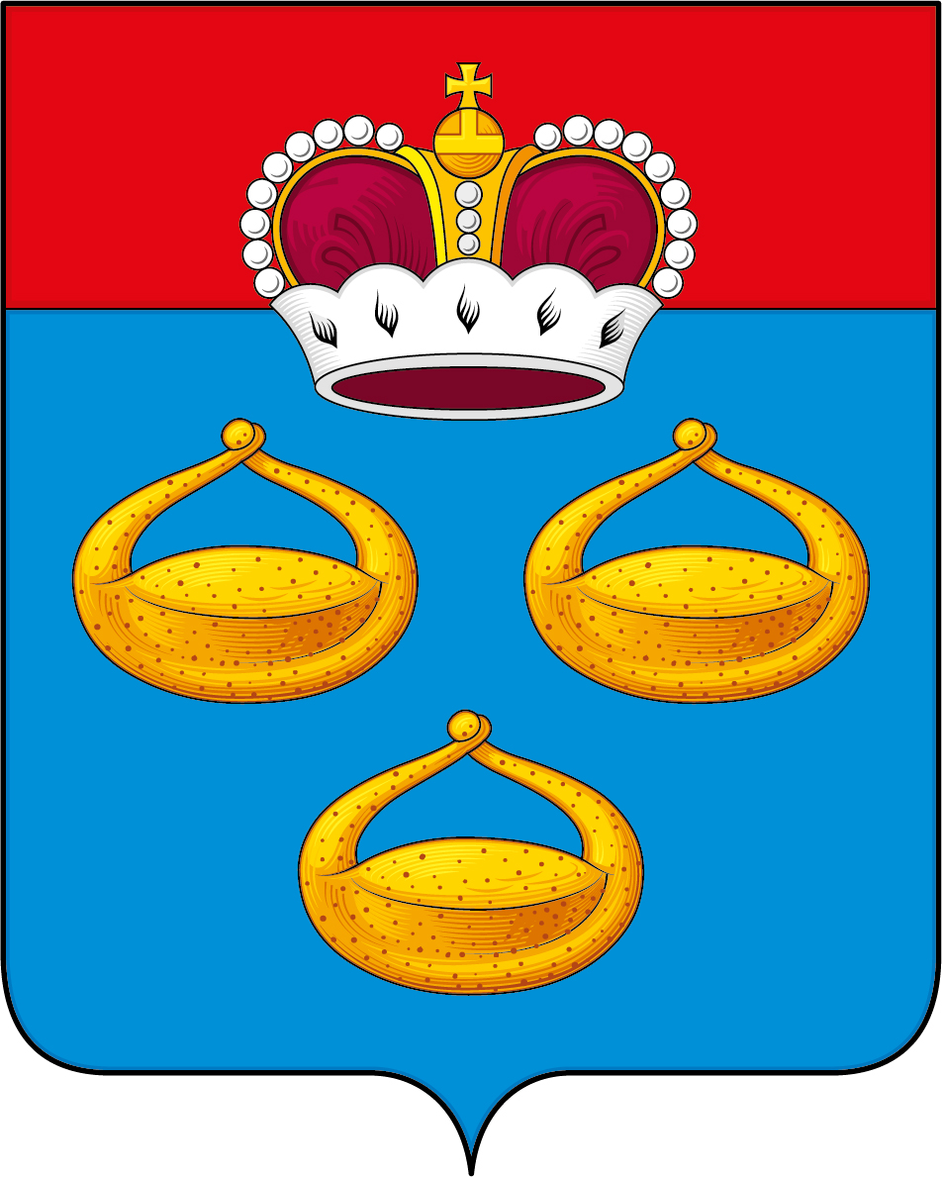

Приложение № 2
к Положению о гербе
муниципального образования
Муромский район

ОДНОЦВЕТНЫЙ КОНТУРНЫЙ РИСУНОК ГЕРБА
МУНИЦИПАЛЬНОГО ОБРАЗОВАНИЯ
МУРОМСКИЙ РАЙОН
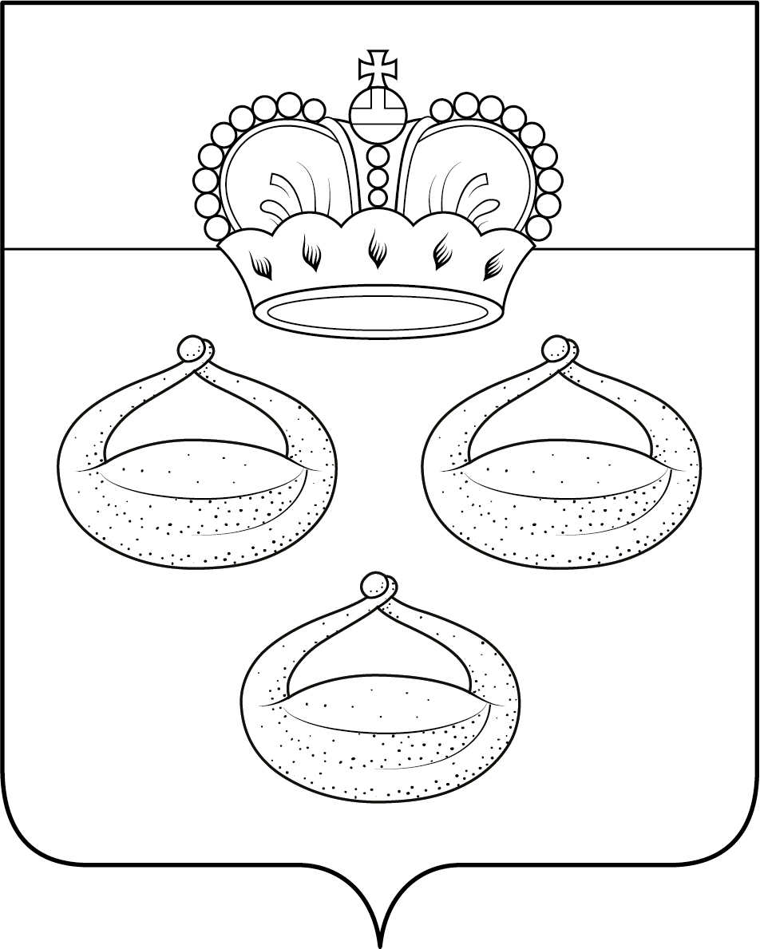
(гербовый щит)

Приложение № 3
к Положению о гербе
муниципального образования
Муромский район

ОДНОЦВЕТНЫЙ РИСУНОК С УСЛОВНОЙ
ШТРИХОВКОЙ ДЛЯ ОБОЗНАЧЕНИЯ ЦВЕТА ГЕРБА
МУНИЦИПАЛЬНОГО ОБРАЗОВАНИЯ
МУРОМСКИЙ РАЙОН
(гербовый щит)
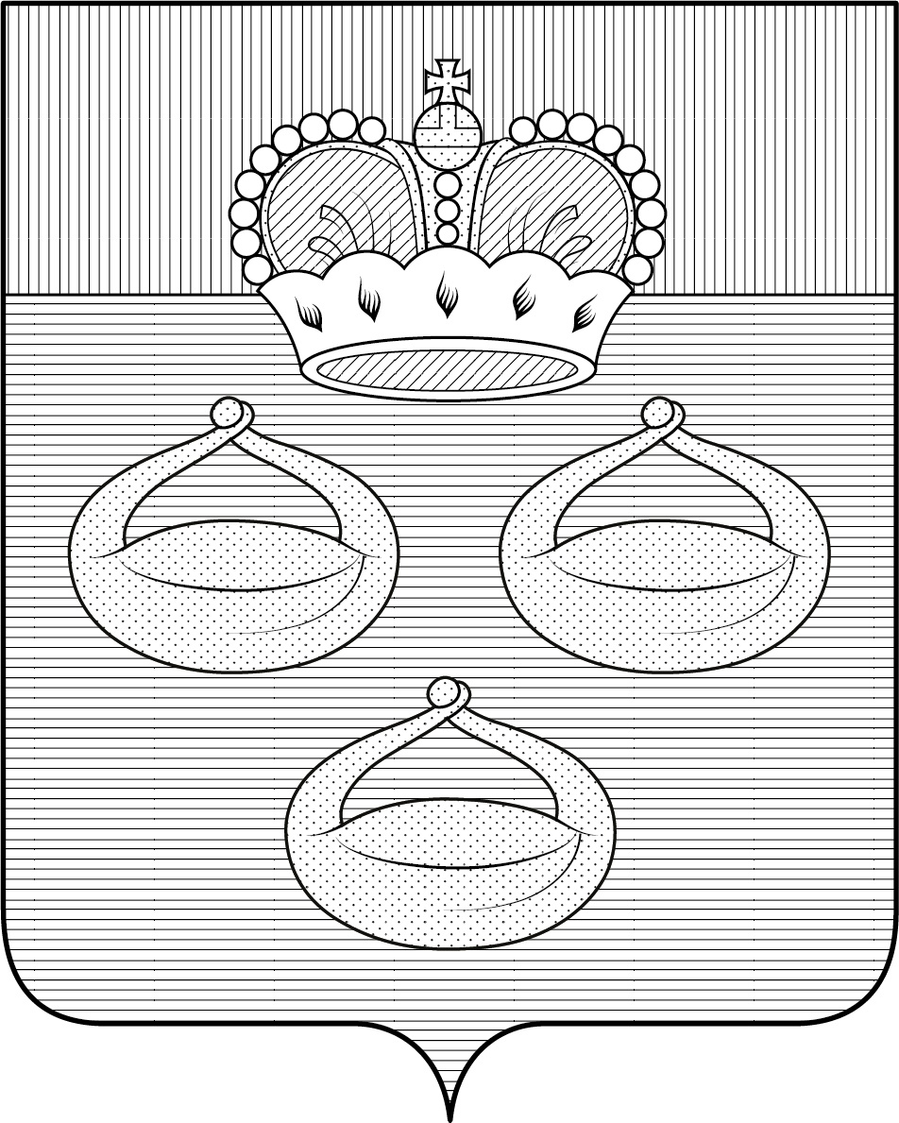

Приложение № 4
к Положению о гербе
муниципального образования
Муромский район

МНОГОЦВЕТНЫЙ РИСУНОК ГЕРБА
МУНИЦИПАЛЬНОГО ОБРАЗОВАНИЯ
МУРОМСКИЙ РАЙОН
(гербовый щит с вольной частью)
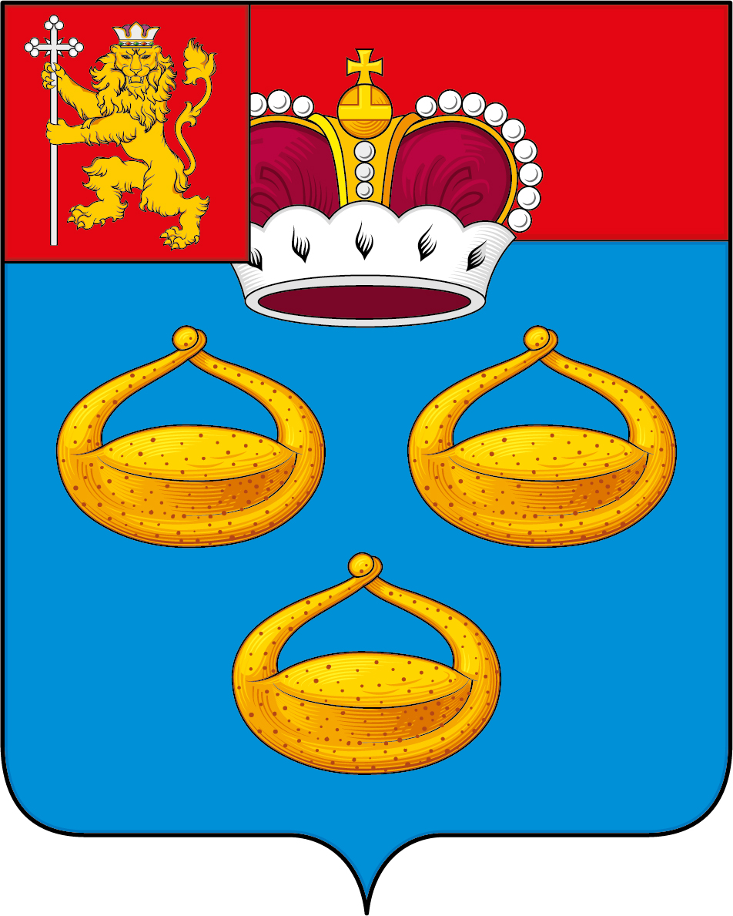

Приложение № 5
к Положению о гербе
муниципального образования
Муромский район

ОДНОЦВЕТНЫЙ КОНТУРНЫЙ РИСУНОК ГЕРБА
МУНИЦИПАЛЬНОГО ОБРАЗОВАНИЯ
МУРОМСКИЙ РАЙОН
(гербовый щит с вольной частью)
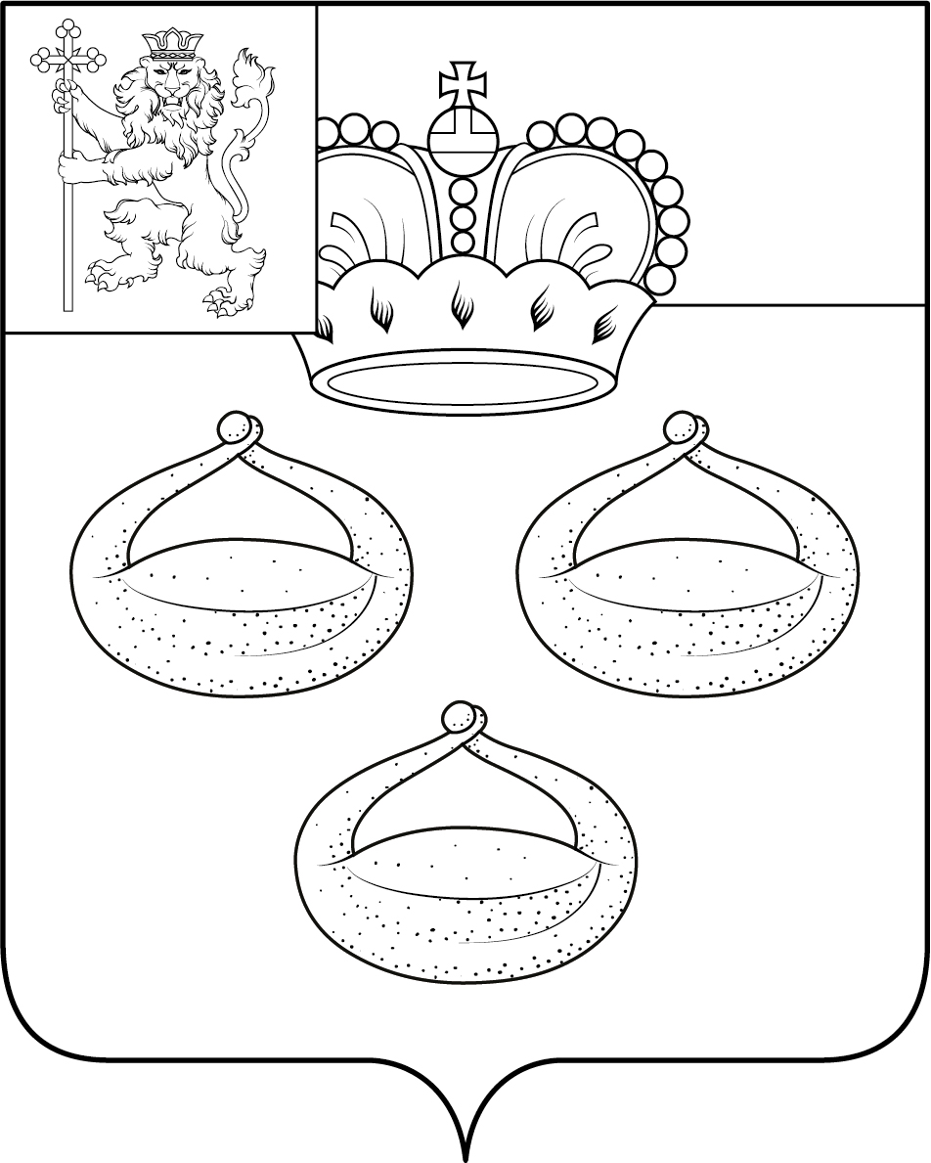

Приложение № 6
к Положению о гербе
муниципального образования
Муромский район

ОДНОЦВЕТНЫЙ РИСУНОК С УСЛОВНОЙ
ШТРИХОВКОЙ ДЛЯ ОБОЗНАЧЕНИЯ ЦВЕТА ГЕРБА
МУНИЦИПАЛЬНОГО ОБРАЗОВАНИЯ
МУРОМСКИЙ РАЙОН
(гербовый щит с вольной частью)
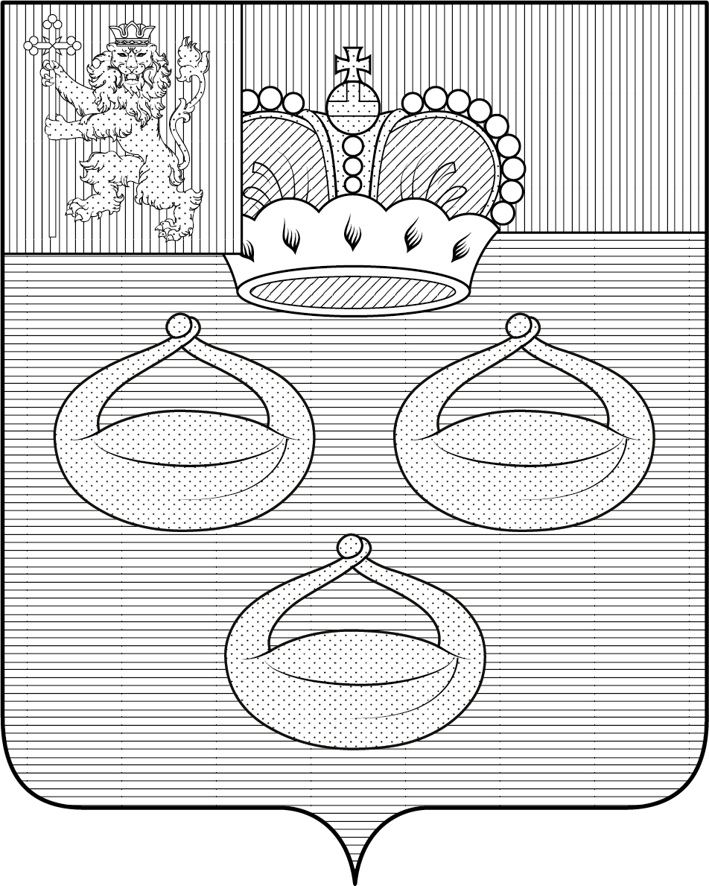

Приложение № 7
к Положению о гербе
муниципального образования
Муромский район

МНОГОЦВЕТНЫЙ РИСУНОК ГЕРБА
МУНИЦИПАЛЬНОГО ОБРАЗОВАНИЯ
МУРОМСКИЙ РАЙОН
(коронованный щит)
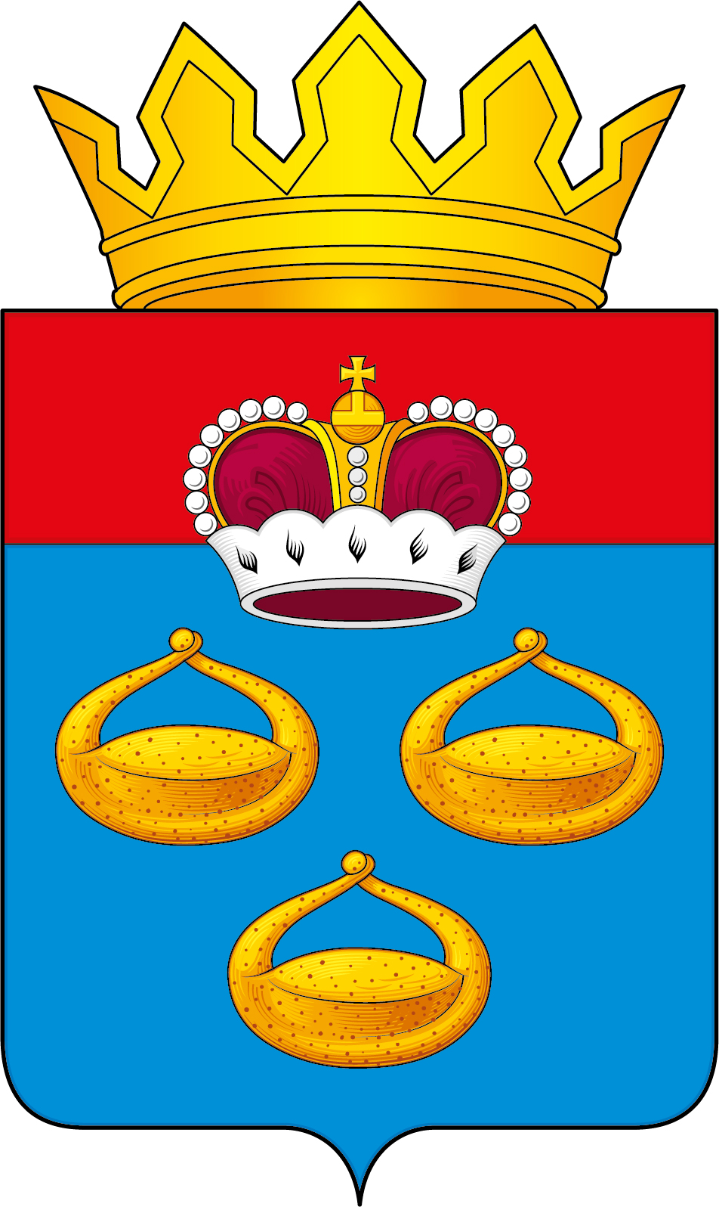

Приложение № 8
к Положению о гербе
муниципального образования
Муромский район

ОДНОЦВЕТНЫЙ КОНТУРНЫЙ РИСУНОК ГЕРБА
МУНИЦИПАЛЬНОГО ОБРАЗОВАНИЯ
МУРОМСКИЙ РАЙОН
(коронованный щит)
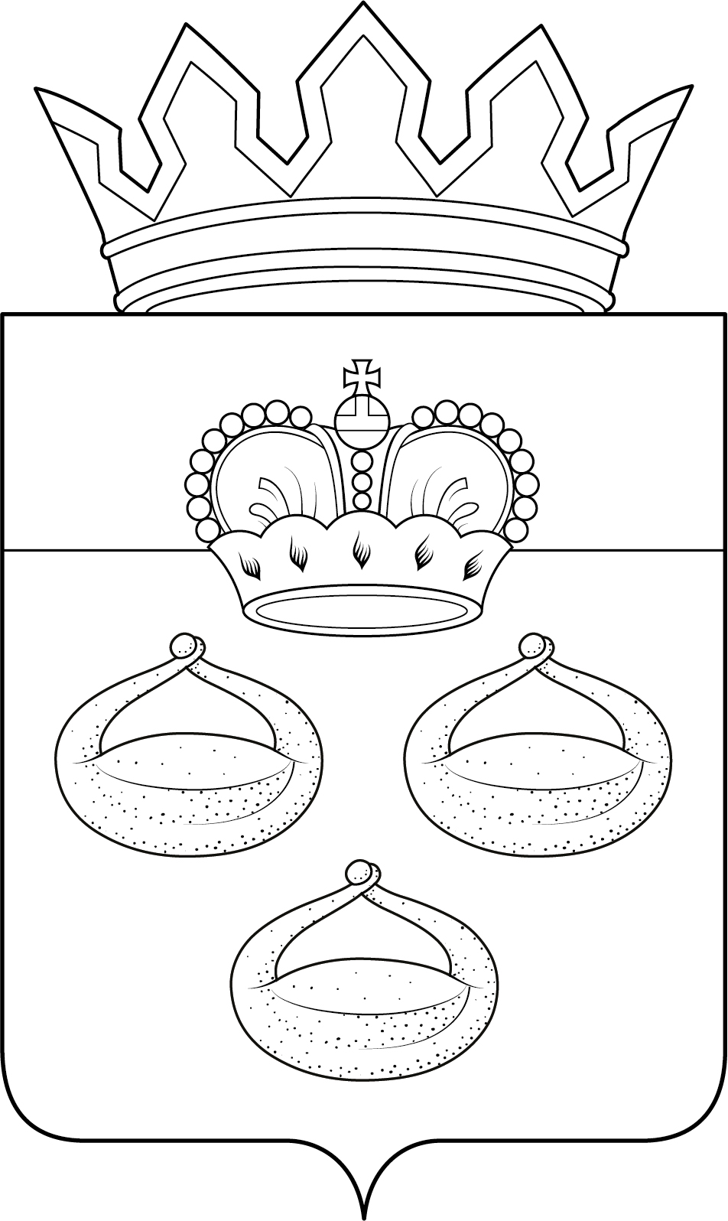

Приложение № 9
к Положению о гербе
муниципального образования
Муромский район

ОДНОЦВЕТНЫЙ РИСУНОК С УСЛОВНОЙ
ШТРИХОВКОЙ ДЛЯ ОБОЗНАЧЕНИЯ ЦВЕТА ГЕРБА
МУНИЦИПАЛЬНОГО ОБРАЗОВАНИЯ
МУРОМСКИЙ РАЙОН
(коронованный щит)
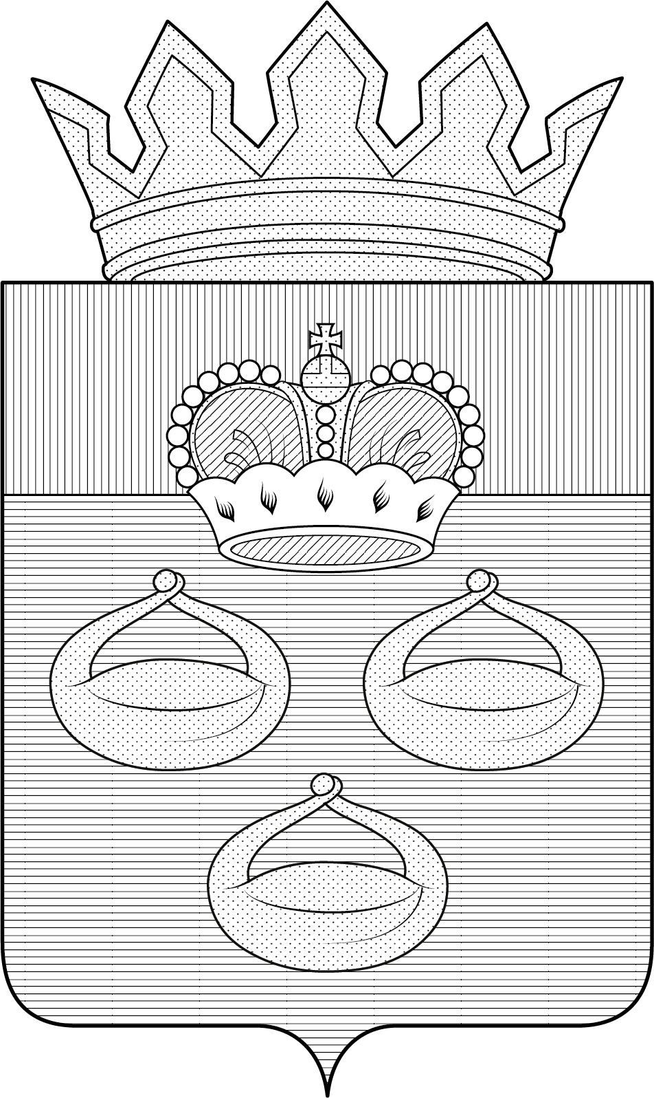

Приложение № 10
к Положению о гербе
муниципального образования
Муромский район

МНОГОЦВЕТНЫЙ РИСУНОК ГЕРБА
МУНИЦИПАЛЬНОГО ОБРАЗОВАНИЯ
МУРОМСКИЙ РАЙОН
(коронованный щит с вольной частью)
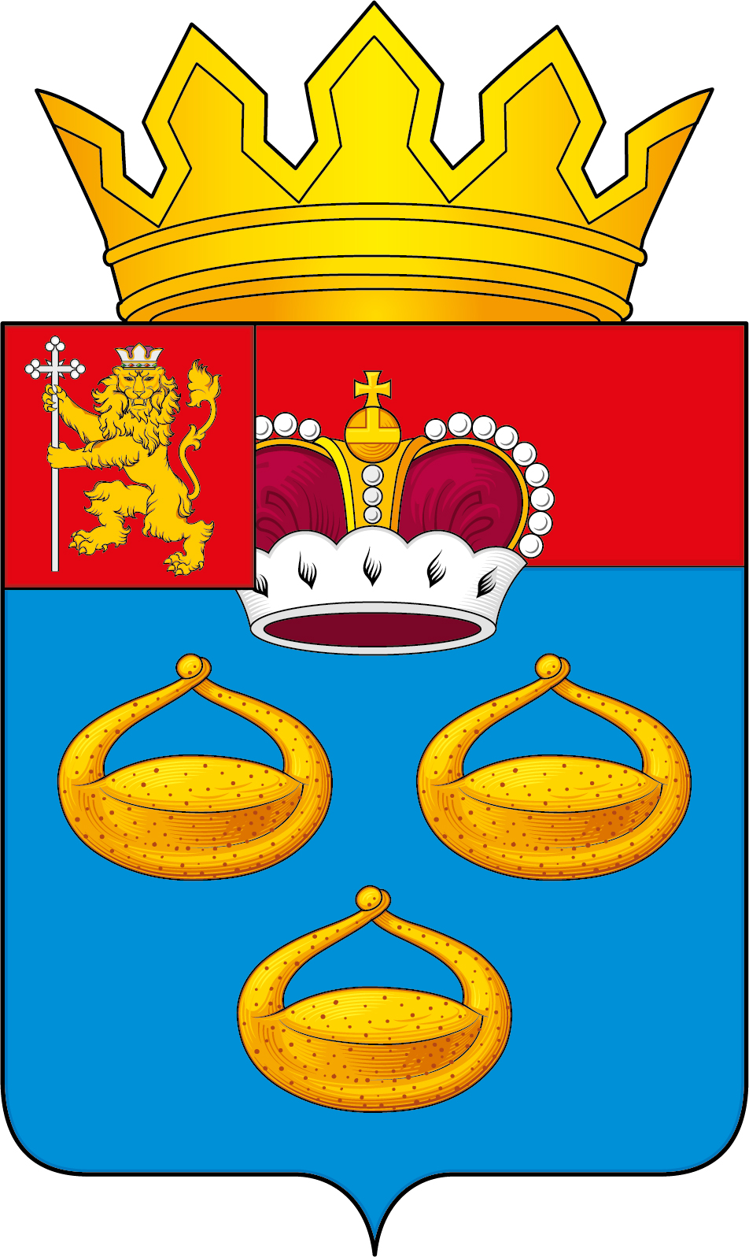

Приложение № 11
к Положению о гербе
муниципального образования
Муромский район

ОДНОЦВЕТНЫЙ КОНТУРНЫЙ РИСУНОК ГЕРБА
МУНИЦИПАЛЬНОГО ОБРАЗОВАНИЯ
МУРОМСКИЙ РАЙОН
(коронованный щит с вольной частью)
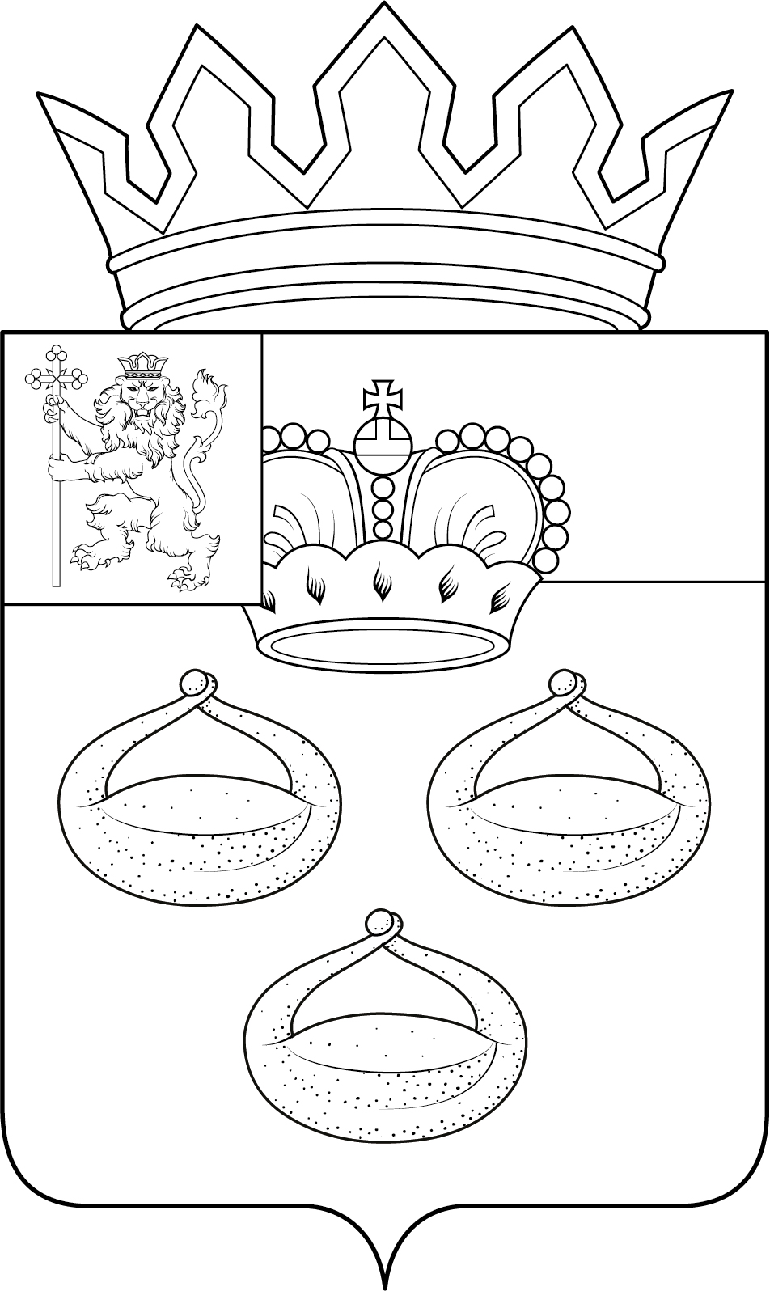

Приложение № 12
к Положению о гербе
муниципального образования
Муромский район

ОДНОЦВЕТНЫЙ РИСУНОК С УСЛОВНОЙ
ШТРИХОВКОЙ ДЛЯ ОБОЗНАЧЕНИЯ ЦВЕТА ГЕРБА
МУНИЦИПАЛЬНОГО ОБРАЗОВАНИЯ
МУРОМСКИЙ РАЙОН
(коронованный щит с вольной частью)
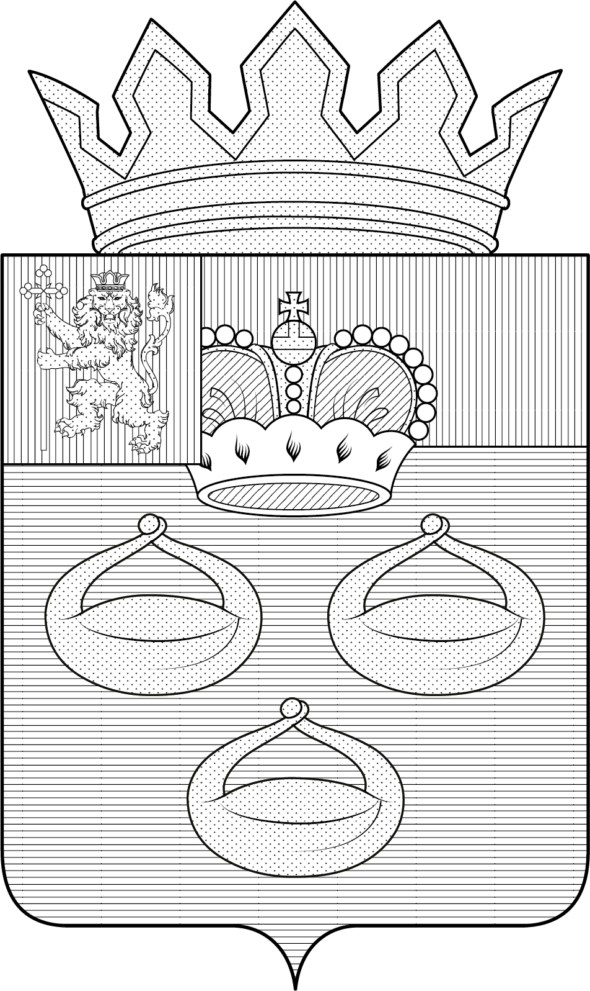

Приложение № 2
к решению Совета народных депутатов
Муромского района
от 17.11.2022 г. № 87

ПОЛОЖЕНИЕ
О ФЛАГЕ МУНИЦИПАЛЬНОГО ОБРАЗОВАНИЯ
МУРОМСКИЙ РАЙОН

Настоящим положением устанавливается описание, обоснование и порядок использования флага муниципального образования Муромский район (далее – флаг Муромского района в соответствующих падежах).

1. Общие положения

1.1. Флаг Муромского района является официальным символом Муромского района.
1.2. Флаг Муромского района отражает исторические, культурные, социально-экономические, национальные и иные местные традиции.
1.3. Положение о флаге Муромского района с приложением на бумажном и электронном носителях хранится в архиве Муромского района и доступно для ознакомления всем заинтересованным лицам.
1.4. Флаг Муромского района подлежит государственной регистрации в порядке, установленном федеральным законодательством и законодательством Владимирской области.

2. Описание и обоснование символики флага
Муромского района

2.1. Описание флага Муромского района:
«Прямоугольное синее полотнище с отношением ширины к длине 2:3, воспроизводящее фигуры из герба Муромского района, выполненные красным, белым, бордовым и желтым цветами. Обратная сторона полотнища зеркально воспроизводит лицевую».
2.2. Рисунок флага Муромского района приводится в Приложении № 1, являющемся неотъемлемой частью настоящего Положения.
2.3. Обоснование символики флага Муромского района.
Флаг Муромского района разработан на основе герба Муромского района и повторяет его символику, созданную на основе исторического герба уездного города Муром Владимирского наместничества, Высочайше утвержденного 16-го августа 1781 года, подлинное описание которого гласит: «Въ верхней части гербъ Владимiрскiй. Въ нижней – въ голубомъ полѣ, три крупитчатые калачи, которыми сей городъ отмѣнно славится».
Отличием герба Муромского района от герба города Мурома является то, что расположение калачей изменено; также добавлены червленая (красная) глава и княжеская шапка, выполненная в геральдическом виде.
Калачи - символизируют изобилие, вознаграждение за упорный труд и достижение цикла сельскохозяйственных работ от вспашки, сева, жатвы, помола до выпечки.
Княжеская шапка символизирует историческое прошлое, когда земли Муромского района входили в состав удельного Муромского княжества (989 – 1390 гг.). Впервые было образовано киевским князем Владимиром Святославовичем как удел его младшего сына князя Глеба Владимировича. С начала XI века до 1127 года (с перерывами) Муромская земля была неотделимой волостью киевских, а затем черниговских князей, но с 1127 года Муром стал центром отдельного, обособившегося от Чернигова княжества, включавшего также Рязань и получившего в историографии название Муромо-Рязанское княжество. Центром этого княжества до 1150-х годов был Муром. Затем в 1160-е годы произошло его разделение на Муромское княжество и Рязанское княжество.
Красный цвет (червлень) – символ мужества, силы, труда, красоты и праздника. Красная полоса вверху флага (в гербе почетная фигура – глава) - аллегорически символизирует лучшие качества местных жителей, преемственность поколений, единство прошлого, настоящего и будущего.
Примененные во флаге цвета и металлы дополняют символику:
пурпурный цвет (во флаге изображается бордовым цветом)– символ достоинства, древнего происхождения, могущества, власти;
синий цвет (лазурь) – символ воздушного пространства, возвышенных устремлений, искренности, преданности, возрождения;
желтый цвет (золото) – символ высшей ценности, величия, богатства, урожая.
Применение во флаге Муромского района фигур исторического герба города Мурома – трех калачей – символизирует богатую историю района, бережное отношение местных жителей к своему прошлому и традициям, а также неразрывную связь и единство территории города и Муромского района.
2.4. Авторская группа:
идея флага: Администрация Муромского района, Константин Моченов (Химки);
художник и компьютерный дизайн: Анна Гарсия (Москва);
обоснование символики: Ольга Френкель (Москва).

3. Порядок воспроизведения и размещения флага Муромского района

3.1. Воспроизведение флага Муромского района, независимо от его размеров и техники исполнения, должно точно соответствовать описанию, приведенному в пункте 2.1. настоящего Положения.
3.2. Порядок одновременного размещения Государственного флага Российской Федерации, флага Владимирской области, флага Муромского района, иных флагов устанавливается в соответствии с федеральным законодательством, законодательством Владимирской области, регулирующими правоотношения в сфере геральдического обеспечения.
3.3. При одновременном размещении Государственного флага Российской Федерации (или флага Владимирской области) и флага Муромского района флаг Муромского района располагается справа (размещение флагов: 1-2).
3.4. При одновременном размещении Государственного флага Российской Федерации (1), флага Владимирской области (2) и флага Муромского района (3), Государственный флаг Российской Федерации располагается в центре. Слева от Государственного флага Российской Федерации располагается флаг Владимирской области, справа от Государственного флага Российской Федерации располагается флаг Муромского района (размещение флагов: 2-1-3).
3.5. При одновременном размещении четного числа флагов (например, 8-ми), Государственный флаг Российской Федерации (1) располагается левее центра. Справа от Государственного флага Российской Федерации располагается флаг Владимирской области (2), слева от Государственного флага Российской Федерации располагается флаг Муромского района (3). Остальные флаги располагаются далее поочередно слева и справа в порядке ранжирования (размещение флагов: 7-5-3-1-2-4-6-8).
3.6. При одновременном размещении нечетного числа флагов (например, 9-ти), Государственный флаг Российской Федерации (1) располагается в центре. Слева от Государственного флага Российской Федерации располагается флаг Владимирской области (2), справа от Государственного флага Российской Федерации располагается флаг Муромского района (3). Остальные флаги располагаются далее поочередно справа и слева в порядке ранжирования (расположение флагов: 8-6-4-2-1-3-5-7-9).
3.7. Расположение флагов, установленное в пунктах 3.3. – 3.6. указано «от зрителя».
3.8. При одновременном размещении Государственного флага Российской Федерации, флага Владимирской области, флага Муромского района размер флага Муромского района не может превышать размеры других флагов.
3.9. При одновременном размещении Государственного флага Российской Федерации, флага Владимирской области, флага Муромского района высота размещения флага Муромского района не может превышать высоту размещения других флагов.
3.10. При одновременном размещении Государственного флага Российской Федерации, флага Владимирской области, флага Муромского района все флаги должны быть выполнены в единой технике.
3.11. В знак траура флаг Муромского района приспускается до половины высоты флагштока (мачты). При невозможности приспустить флаг, а также, если флаг установлен в помещении, к верхней части древка выше полотнища флага крепится черная сложенная пополам и прикрепленная за место сложения лента, общая длина которой равна длине полотнища флага, а ширина составляет не менее 1/10 от ширины полотнища флага.
3.12. При вертикальном вывешивании флага Муромского района, флаг должен быть обращен лицевой стороной к зрителям, а свободным краем вниз.
3.13. Порядок изготовления, хранения и уничтожения флага Муромского района, бланков и иных носителей изображения флага Муромского района устанавливается администрацией Муромского района.

4. Порядок использования флага Муромского района

4.1. Флаг Муромского района установлен (поднят, размещен, вывешен) постоянно:
1) на зданиях органов местного самоуправления Муромского района, муниципальных предприятий и учреждений, необходимых для осуществления полномочий по решению вопросов местного значения Муромского района;
2) в залах заседаний органов местного самоуправления Муромского района;
3) в кабинетах главы Муромского района, выборных должностных лиц местного самоуправления Муромского района; главы администрации Муромского района.
4.2. Флаг Муромского района устанавливается при проведении:
1) протокольных мероприятий;
2) торжественных мероприятий, церемоний с участием должностных лиц органов государственной власти области и государственных органов Владимирской области, главы Муромского района, официальных представителей Муромского района;
3) иных официальных мероприятий.
4.3. Флаг Муромского района может устанавливаться:
1) в кабинетах заместителей главы администрации Муромского района; в кабинетах руководителей структурных и отраслевых подразделений администрации Муромского района; в кабинетах руководителей муниципальных предприятий, учреждений и организаций;
2) на транспортных средствах главы Муромского района, главы администрации Муромского района, пассажирском транспорте и другом имуществе, предназначенном для транспортного обслуживания населения Муромского района;
3) на жилых домах, зданиях предприятий и учреждений в дни государственных праздников, торжественных мероприятий, проводимых органами местного самоуправления Муромского муниципального района, общественными объединениями, предприятиями, учреждениями и организациями независимо от организационно-правовой формы, а также во время семейных торжеств.
4.4. Изображение флага Муромского района может размещаться:
1) на форме спортивных команд и отдельных спортсменов, представляющих Муромский район;
2) на заставках местных телевизионных программ;
3) на официальных сайтах органов местного самоуправления Муромского района в информационно-коммуникационной сети «Интернет»;
4) на пассажирском транспорте и другом имуществе, предназначенном для транспортного обслуживания населения Муромского района;
5) на бланках удостоверений лиц, осуществляющих службу на должностях в органах местного самоуправления, муниципальных служащих, депутатов Совета народных депутатов Муромского муниципального района, членов иных органов местного самоуправления, служащих (работников) муниципальных предприятий, учреждений и организаций;
6) на бланках удостоверений к знакам различия, знакам отличия, установленных муниципальными правовыми актами;
7) на визитных карточках лиц, осуществляющих службу на должностях в органах местного самоуправления, муниципальных служащих, депутатов Совета народных депутатов Муромского района, членов иных органов местного самоуправления, служащих (работников) муниципальных предприятий, учреждений и организаций;
8) на официальных периодических печатных изданиях, учредителями которых являются органы местного самоуправления Муромского района, предприятия, учреждения и организации, находящиеся в муниципальной собственности Муромского района, муниципальные унитарные предприятия Муромского района;
9) на знаках различия, знаках отличия, установленных муниципальными правовыми актами;
10) на конвертах, открытках, приглашениях, календарях, а также на представительской продукции (значки, вымпелы, буклеты и иная продукция) органов местного самоуправления и муниципальных органов Муромского района;
11) на служебных транспортных средствах должностных лиц органов местного самоуправления муниципального образования Муромский район.
4.5. Флаг Муромского района может быть использован в качестве основы для разработки наград и почетных званий Муромского района.
4.6. Размещение флага Муромского района или его изображения в случаях, не предусмотренных пунктами 4.1. – 4.5. настоящего Положения, является неофициальным использованием флага Муромского района.
4.7. Размещение флага Муромского района или его изображения в случаях, не предусмотренных пунктами 4.1. – 4.5. настоящего Положения, осуществляется по согласованию с администрацией Муромского района, в порядке, установленном муниципальными правовыми актами Муромского района.
5. Контроль и ответственность за нарушение настоящего Положения

5.1. Контроль соблюдения установленных настоящим Положением норм возлагается на администрацию Муромского района и Совет народных депутатов Муромского района.
5.2. Ответственность за искажение флага Муромского района или его изображения, установленного настоящим Положением, несет исполнитель допущенных искажений.
5.3. Нарушениями норм использования и (или) размещения флага Муромского района или его изображения являются:
1) использование флага Муромского района, в качестве основы гербов, эмблем и флагов общественных объединений, муниципальных учреждений, унитарных предприятий, организаций независимо от их организационно-правовой формы;
2) использование в качестве средства визуальной идентификации и рекламы товаров, работ и услуг, если реклама этих товаров, работ и услуг запрещена или ограничена в соответствии с федеральным законодательством;
3) искажение флага Муромского района или его изображения, установленного в пункте 2.1. части 2 настоящего Положения;
4) использование флага Муромского района или его изображения с нарушением норм, установленных настоящим Положением;
5) изготовление флага Муромского района или его изображения с искажением и (или) изменением композиции или цветов, выходящим за пределы геральдически допустимого;
6) надругательство над флагом Муромского района или его изображением, в том числе путем нанесения надписей, рисунков оскорбительного содержания, использования в оскорбляющем нравственность качестве;
7) умышленное повреждение флага Муромского района.
5.4. Производство по делам об административных правонарушениях, предусмотренных пунктом 5.3, осуществляется в порядке, установленном Кодексом Российской Федерации об административных правонарушениях и Законом Владимирской области от 14 февраля 2003 г. № 11-ОЗ «Об административных правонарушениях во Владимирской области».

6. Заключительные положения

6.1. Внесение в композицию флага Муромского района каких-либо изменений допустимо в соответствии с законодательством, регулирующим правоотношения в сфере геральдического обеспечения.
6.2. Право использования флага Муромского района, с момента утверждения его депутатами Совета народных депутатов Муромского района в качестве официального символа, принадлежит органам местного самоуправления Муромского района.
6.3. Флаг Муромского района, с момента утверждения его депутатами Совета народных депутатов Муромского района в качестве официального символа, согласно п.2 ч.6 ст.1259 «Объекты авторских прав» части 4 Гражданского кодекса Российской Федерации, авторским правом не охраняется.

Приложение № 1
к Положению о флаге
муниципального образования
Муромский район

РИСУНОК ФЛАГА
МУНИЦИПАЛЬНОГО ОБРАЗОВАНИЯ
МУРОМСКИЙ РАЙОН
(лицевая сторона)
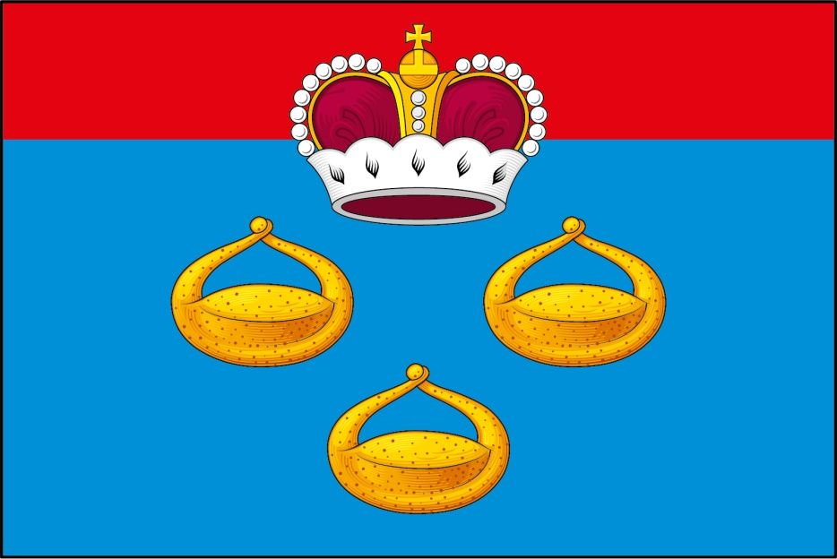

(оборотная сторона)
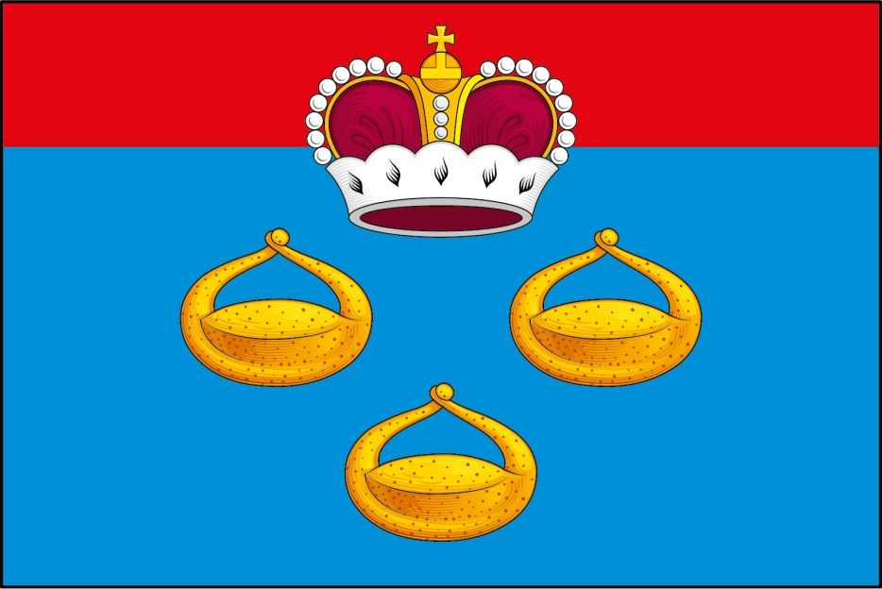

В соответствии с Методическими рекомендациями по разработке и использованию официальных символов муниципальных образований (Раздел 2, Глава VIII, п. п. 45 – 46), утвержденными Геральдическим Советом при Президенте Российской Федерации 28.06.2006 года.
В геральдике правой считается сторона, видимая зрителем слева.
Размещение гербов: 1 – герб РФ или субъекта РФ, 2 – герб муниципального образования, где цифровые обозначения указывают на степень почетности места размещения герба при взгляде от зрителя.

